AI for Mapping and Modeling
Protein-Protein Interactions
Systematic Literature Analysis Report
人工智能驱动的蛋白质-蛋白质相互作用映射与建模
系统性文献分析报告

共收录 271 篇论文 | 覆盖 17 个研究类别 | 时间跨度 2001-2025
报告生成日期: 2026年3月13日

目录 Table of Contents

1. 研究概览 Executive Overview
本报告系统性地收集并分析了 271 篇与"人工智能驱动的蛋白质-蛋白质相互作用（PPI）映射与建模"相关的研究论文。这些论文覆盖了从 2001 年到 2025 年的研究历程，横跨 17 个研究子领域，全面呈现了该领域从经典机器学习到深度学习、从序列分析到结构预测、从单一模态到多模态融合的技术演进路径。

1.1 核心统计数据
总收录论文数 | 271
覆盖类别数 | 17
时间跨度 | 2001-2025 (25年)
含代码/GitHub论文数 | 135 (49.8%)
引用>1000的论文数 | 37
引用>100的论文数 | 170
2023-2025年论文数 | 131 (48.3%)

2. 时间维度分析 Temporal Analysis

2.1 发表年份分布
从时间维度来看，该领域的研究产出呈现出显著的指数增长趋势。2001-2010年的早期阶段（26篇，9.6%）奠定了经典机器学习方法的基础，以SVM、随机森林等方法为主。2011-2015年（13篇，4.8%）是方法论转型的过渡期。2016-2020年（40篇，14.8%）标志着深度学习方法的大规模进入，CNN和RNN开始主导。2021-2022年（60篇，22.1%）见证了Transformer和图神经网络的爆发式增长。而2023-2025年（132篇，48.7%）则是蛋白质语言模型和生成式AI的黄金时代，接近半数的论文来自这一时期。
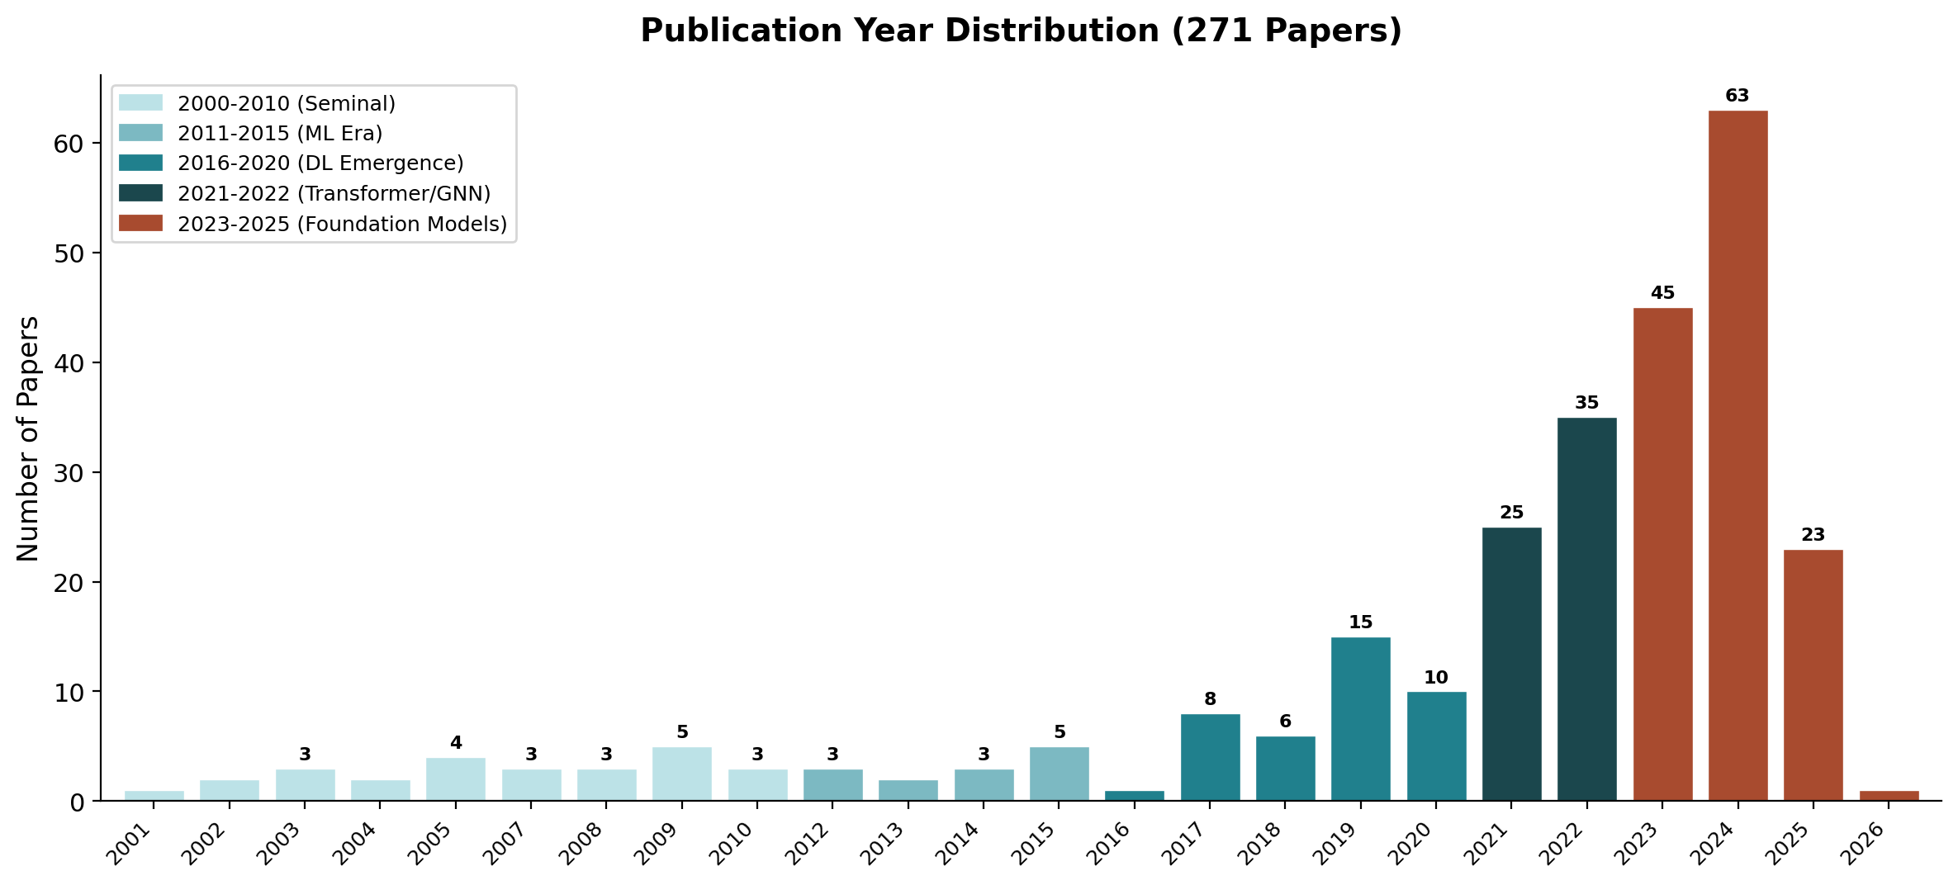

2.2 关键历史节点
时期 | 关键进展
2001-2005 | 开创期：Bock & Gough (2001) 首次系统性使用机器学习预测PPI；Ben-Hur & Noble (2005) 引入核方法；Shen et al. (2007) 提出联合三元组描述符
2008-2012 | 特征工程时代：Guo et al. (2008) 开创自协方差SVM方法；STRING、BioGRID等核心数据库建立并持续扩展
2017-2019 | 深度学习突破：DeepPPI (2017) 开启DL-PPI时代；PIPR (2019) 引入端到端深度残差网络；MaSIF (2020) 首次实现分子表面几何学习
2020-2021 | 结构预测革命：AlphaFold2 (2021) 彻底变革蛋白质结构预测；RoseTTAFold同年发表；ESM-1b开启蛋白质语言模型时代
2022-2023 | Transformer主导：AlphaFold-Multimer实现复合物预测；DiffDock-PP引入扩散模型对接；GNN-PPI推动图学习方法
2024-2025 | 基础模型时代：AlphaFold 3实现通用分子相互作用预测；RFdiffusion/AlphaProteo实现从头设计蛋白质结合体；ESM-3、Chai-1、Boltz-1等开源模型涌现

3. 研究类别深度分析 Category Analysis
本报告将收录的 271 篇论文划分为 17 个研究类别，涵盖了从核心PPI预测任务、深度学习方法体系、基准资源到前沿应用的完整研究图谱。以下按类别逐一进行深度分析。
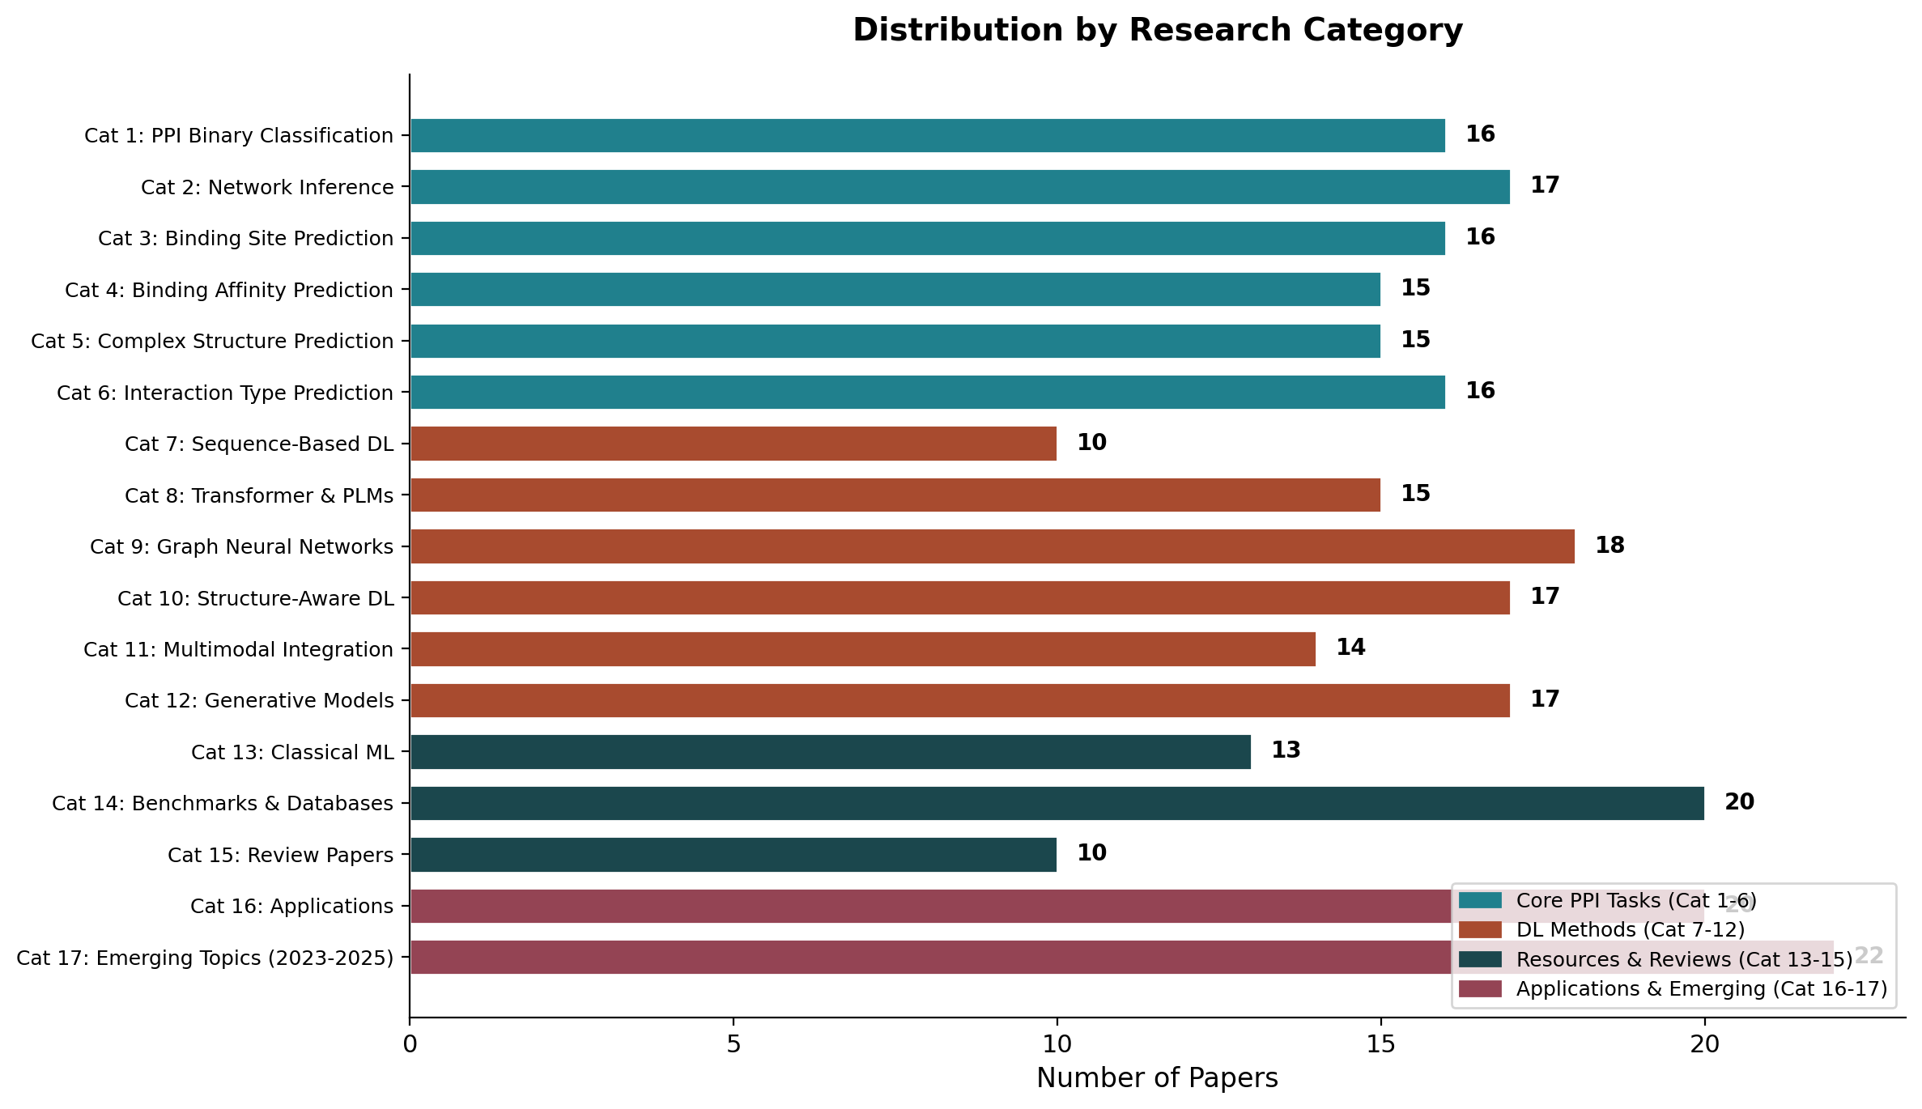

3.1 Category 1: PPI二元分类预测 (PPI Binary Classification)
该类别共收录 16 篇论文。PPI二元分类是该领域最基础也最经典的任务：给定两个蛋白质，预测它们是否存在物理相互作用。早期方法依赖手工特征（氨基酸组成、联合三元组、PSSM等）配合SVM/RF等分类器。深度学习时代，DeepPPI (Du et al., 2017) 率先将DNN应用于此任务；PIPR (Chen et al., 2019) 采用端到端残差RCNN架构大幅提升性能；D-SCRIPT (Sledzieski et al., 2021) 首次实现跨物种PPI预测。近年来，SENSE-PPI (2024) 和基于PLM的方法持续刷新SOTA。该方向的核心挑战包括：(1) 负样本构建偏差问题；(2) 数据泄漏导致的性能高估（Bernett et al., 2024 系统性揭示了该问题）；(3) 跨物种泛化能力不足。
代表性论文 (按引用量排序)：
论文标题 | 年份 | 期刊/会议 | 引用 | 代码
Multifaceted protein–protein interaction prediction based on... | 2019 | Bioinformatics (ISMB 2019) | ~600 | Yes
Predicting protein–protein interactions through sequence-bas... | 2018 | Bioinformatics | ~500 | Yes
Boosting Prediction of Protein–Protein Interactions with Dee... | 2017 | Journal of Chemical Informatio | ~350 | Yes
Predicting protein–protein interactions from sequences using... | 2015 | Bioinformatics | ~300 | No
D-SCRIPT translates genome to phenome with sequence-based, s... | 2021 | Cell Systems | ~250 | Yes

3.2 Category 2: PPI网络推断与分析 (PPI Network Inference & Analysis)
该类别共收录 17 篇论文。PPI网络推断关注的是在全局层面构建和分析蛋白质相互作用网络。STRING数据库是该方向的基石，提供了跨14000+物种的已知和预测PPI网络。其他重要资源包括BioGRID、DIP、HIPPIE等。核心技术挑战包括：网络链接预测（从已知网络推断缺失的相互作用）、网络去噪（过滤假阳性交互）、疾病特异性网络推断、以及上下文感知/条件特异性PPI网络构建。BioPlex 3.0 (Huttlin et al., 2021) 通过大规模AP-MS实验为网络构建提供了高质量数据。近年来，组织特异性网络和动态PPI网络成为新热点。
代表性论文 (按引用量排序)：
论文标题 | 年份 | 期刊/会议 | 引用 | 代码
The STRING database in 2021: customizable protein–protein ne... | 2021 | Nucleic Acids Research | ~8000 | No
DIP, the Database of Interacting Proteins: a research tool f... | 2002 | Nucleic Acids Research | ~3000 | No
BioPlex 3.0: Networks of interactions among proteins and com... | 2021 | Cell | ~1500 | No
HIPPIE v2.0: enhancing meaningfulness and reliability of pro... | 2017 | Nucleic Acids Research | ~800 | No
Tissue-Specific Functional Networks for Prioritizing Phenoty... | 2012 | PLOS Computational Biology | ~500 | No

3.3 Category 3: 结合位点与界面预测 (Binding Site & Interface Prediction)
该类别共收录 16 篇论文。结合位点预测旨在精确定位蛋白质表面上参与相互作用的残基和区域。MaSIF (Gainza et al., 2020, Nature Methods) 是该方向的里程碑式工作，首次将分子表面几何学习应用于蛋白质界面预测，随后dMaSIF进一步提升了计算效率。GraphPPIS (2022) 将图神经网络引入界面残基识别。热点残基预测（hot spot prediction）是其重要子方向，PredHS、DeepPPISP等方法相继出现。ScanNet (2022) 提出了端到端的分子表面扫描方法。该方向对药物设计和蛋白质工程具有直接的应用价值。
代表性论文 (按引用量排序)：
论文标题 | 年份 | 期刊/会议 | 引用 | 代码
Deciphering interaction fingerprints from protein molecular ... | 2020 | Nature Methods | ~900 | Yes
SPPIDER: solvent accessibility based protein–protein interfa... | 2007 | Proteins: Structure, Function, | ~500 | No
Applying the Naïve Bayes classifier with kernel density esti... | 2010 | Bioinformatics | ~400 | No
Computational prediction of protein interfaces: A review of ... | 2015 | FEBS Letters | ~300 | No
Prediction of protein-protein interaction sites using an ens... | 2009 | BMC Bioinformatics | ~250 | No

3.4 Category 4: 结合亲和力预测 (Binding Affinity Prediction)
该类别共收录 15 篇论文。结合亲和力预测旨在量化蛋白质-蛋白质相互作用的强度，特别是预测突变引起的结合自由能变化（ΔΔG）。SKEMPI 2.0是该方向的核心基准数据集。经典方法包括FoldX（基于物理能量函数）和Rosetta Flex ddG。机器学习方法如mCSM-PPI2、mmCSM-PPI利用图特征和环境签名进行预测。近年来，GeoPPI、DDAffinity等基于图神经网络的方法取得了突破。TopNetTree结合拓扑数据分析取得了优异表现。该方向的核心挑战在于训练数据有限（SKEMPI仅含约7000个突变数据点）以及正向/逆向突变ΔΔG预测的不对称性偏差。
代表性论文 (按引用量排序)：
论文标题 | 年份 | 期刊/会议 | 引用 | 代码
The FoldX web server: an online force field | 2005 | Nucleic Acids Research | ~4500 | Yes
SKEMPI 2.0: an updated benchmark of changes in protein-prote... | 2019 | Bioinformatics | ~1800 | No
mCSM-PPI2: predicting the effects of mutations on protein-pr... | 2019 | Nucleic Acids Research | ~700 | Yes
BeAtMuSiC: prediction of changes in protein-protein binding ... | 2013 | Nucleic Acids Research | ~600 | Yes
Flex ddG: Rosetta ensemble-based estimation of changes in pr... | 2018 | Journal of Physical Chemistry | ~550 | Yes

3.5 Category 5: 蛋白质复合物结构预测 (Protein Complex Structure Prediction)
该类别共收录 15 篇论文。蛋白质复合物结构预测是该领域影响力最大的方向之一。经典方法包括ClusPro、ZDOCK、HADDOCK等基于能量函数的对接方法。AlphaFold-Multimer (Evans et al., 2022) 将AlphaFold2扩展到多链复合物预测，标志着深度学习在该方向的决定性突破。RoseTTAFold (2021) 同期提供了替代方案。EquiDock (2022) 引入SE(3)等变网络实现刚体对接。DiffDock-PP (2023) 首次将扩散模型应用于蛋白质对接。AlphaFold 3 (Abramson et al., 2024, Nature) 进一步将预测范围扩展到蛋白质-核酸、蛋白质-小分子等通用分子相互作用。Chai-1和Boltz-1作为开源替代方案迅速跟进。
代表性论文 (按引用量排序)：
论文标题 | 年份 | 期刊/会议 | 引用 | 代码
HADDOCK: a protein-protein docking approach based on biochem... | 2003 | Journal of the American Chemic | ~5000 | Yes
Accurate and efficient protein structure prediction for biol... | 2021 | Science | ~5000 | Yes
Protein complex prediction with AlphaFold-Multimer | 2022 | bioRxiv (published via DeepMin | ~2800 | Yes
ZDOCK server: interactive docking prediction of protein-prot... | 2014 | Bioinformatics | ~2500 | Yes
The ClusPro web server for protein-protein docking | 2017 | Nature Protocols | ~2500 | Yes

3.6 Category 6: 相互作用类型与性质预测 (Interaction Type & Property Prediction)
该类别共收录 16 篇论文。该方向关注PPI的功能分类和特殊类型预测。抗原-抗体相互作用预测是重要子方向，IgFold、ImmuneBuilder、ABodyBuilder系列方法专注于抗体结构和界面建模。宿主-病原体PPI预测在传染病研究中具有重要价值，特别是COVID-19疫情期间催生了大量相关研究。HADDOCK-AI等方法将传统对接与深度学习结合用于抗体建模。该方向的分类任务还包括：瞬态vs永久性相互作用、必须vs非必须复合物等。
代表性论文 (按引用量排序)：
论文标题 | 年份 | 期刊/会议 | 引用 | 代码
Antibody structure prediction using interpretable deep learn... | 2022 | Patterns | ~450 | Yes
Fast, accurate antibody structure prediction from deep learn... | 2023 | Nature Communications | ~450 | Yes
Computational approaches for prediction of pathogen-host pro... | 2015 | Frontiers in Microbiology | ~350 | No
ImmuneBuilder: Deep-Learning models for predicting the struc... | 2023 | Communications Chemistry | ~350 | Yes
DeepViral: prediction of novel virus-host interactions from ... | 2021 | Bioinformatics | ~200 | Yes

3.7 Category 7: 基于序列的深度学习方法 (Sequence-Based Deep Learning)
该类别共收录 10 篇论文。该类别追踪了序列编码方法从简单特征到深度表征的演进。CNN方法首先被引入PPI预测（DeepPPI, 2017），随后DPPI (Hashemifar et al., 2018) 采用Siamese CNN架构。PIPR (Chen et al., 2019) 引入残差RCNN和注意力机制，成为该方向的标杆。TAGPPI (2022) 探索了文本增强策略。近期TUnA (2024) 等方法将注意力机制进一步优化。该方向的核心范式转变是：从手工序列特征（AAC、CTD、AC等）到端到端深度学习的过渡。
代表性论文 (按引用量排序)：
论文标题 | 年份 | 期刊/会议 | 引用 | 代码
An Integration of Deep Learning with Feature Embedding for P... | 2019 | PeerJ | ~350 | Yes
Comparing Two Deep Learning Sequence-Based Models for Protei... | 2019 | arXiv preprint (BMC Bioinforma | ~200 | Yes
TAGPPI: Sequence-Based Protein-Protein Interaction Predictio... | 2022 | Briefings in Bioinformatics | ~120 | Yes
Multimodal Pre-Training Model for Sequence-based Prediction ... | 2021 | arXiv / BIBM | ~100 | No
SDNN-PPI: Self-Attention with Deep Neural Network Effect on ... | 2022 | BMC Genomics | ~50 | No

3.8 Category 8: Transformer与蛋白质语言模型 (Transformer & PLMs)
该类别共收录 15 篇论文。蛋白质语言模型（PLMs）是近年来最具变革性的技术突破。ESM-1b (Rives et al., PNAS 2021) 证明了基于Transformer的蛋白质序列预训练可以捕获进化和功能信息。ESM-2 (Lin et al., Science 2023) 通过150亿参数模型实现了从序列直接预测原子级结构。ProtTrans (Elnaggar et al., TPAMI 2021) 系统评估了多种预训练策略。SaProt (ICLR 2024) 创新性地结合了结构字母表和序列信息。2025年，多篇论文（MINT, PLM-interact等）在Nature Communications上发表，展示了PLM在PPI预测中的强大潜力。该方向的关键趋势是：从"训练专用PPI模型"转向"微调预训练基础模型"。
代表性论文 (按引用量排序)：
论文标题 | 年份 | 期刊/会议 | 引用 | 代码
Evolutionary-Scale Prediction of Atomic-Level Protein Struct... | 2023 | Science | ~5500 | Yes
Biological Structure and Function Emerge from Scaling Unsupe... | 2021 | Proceedings of the National Ac | ~4000 | Yes
ProtTrans: Toward Understanding the Language of Life Through... | 2021 | IEEE Transactions on Pattern A | ~3500 | Yes
Evaluating Protein Transfer Learning with TAPE | 2019 | NeurIPS 2019 | ~1500 | Yes
Unified Rational Protein Engineering with Sequence-Based Dee... | 2019 | Nature Methods | ~1200 | Yes

3.9 Category 9: 图神经网络方法 (Graph Neural Networks)
该类别共收录 18 篇论文。GNN方法天然适合处理蛋白质的图结构表示（残基接触图、PPI网络等）。GNN-PPI (Lv et al., IJCAI 2021) 是该方向的奠基性工作。HIGH-PPI (Gao et al., Nature Communications 2023) 实现了分层图信息传递。SemiGNN-PPI (IJCAI 2023) 引入半监督学习策略。DeepRank-GNN (2023) 将GNN应用于对接姿态评分。GNNGL-PPI (2024) 和MGPPI (2024) 进一步探索了多粒度图表示。知识图谱嵌入方法（KGE-TGI, CompGCN等）将生物学先验知识融入图学习框架。该方向的优势在于能够自然地融合局部结构信息和全局网络拓扑。
代表性论文 (按引用量排序)：
论文标题 | 年份 | 期刊/会议 | 引用 | 代码
Graph Neural Network for Inter-Novel-Protein Interaction Pre... | 2021 | IJCAI 2021 | ~400 | Yes
Hierarchical graph learning for protein-protein interaction | 2023 | Nature Communications | ~200 | Yes
DeepRank-GNN: A Graph Neural Network Framework to Learn Patt... | 2023 | Bioinformatics | ~150 | Yes
Prediction of Protein-Protein Interaction Using Graph Neural... | 2022 | Scientific Reports | ~120 | No
An Efficient Computational Model for Large-Scale PPI Predict... | 2021 | Frontiers in Genetics | ~100 | No

3.10 Category 10: 结构感知深度学习 (Structure-Aware Deep Learning)
该类别共收录 17 篇论文。结构感知方法利用蛋白质的三维结构信息进行预测。MaSIF (Gainza et al., 2020) 开创了分子表面学习范式。GVP (Jing et al., 2021) 提出了几何向量感知器，实现了对方向信息的等变处理。SE(3)-Transformers引入了等变Transformer架构。AlphaFold2中的IPA（不变点注意力）模块本质上也是结构感知方法。PeSTo (2024) 提出了参数高效的结构Transformer。GearNet实现了几何感知的蛋白质预训练。AtomSurf (2025) 将原子级和表面级表征进行融合。该方向的核心挑战是：计算效率（3D方法通常比序列方法慢1-2个数量级）和对结构质量的依赖。
代表性论文 (按引用量排序)：
论文标题 | 年份 | 期刊/会议 | 引用 | 代码
Invariant Point Attention and SE(3)-equivariant structure mo... | 2021 | Nature | ~15000 | Yes
SE(3)-Transformers: 3D Roto-Translation Equivariant Attentio... | 2020 | NeurIPS | ~900 | Yes
Learning from Protein Structure with Geometric Vector Percep... | 2021 | ICLR | ~800 | Yes
Protein Representation Learning by Geometric Structure Pretr... | 2023 | ICLR | ~500 | Yes
Equivariant Graph Neural Networks for 3D Macromolecular Stru... | 2021 | ICML Workshop | ~400 | Yes

3.11 Category 11: 多模态与多组学整合 (Multimodal & Multi-Omics Integration)
该类别共收录 14 篇论文。多模态方法整合序列、结构、功能注释、基因表达等异构数据源。OntoProtein (ICLR 2022) 将知识图谱与蛋白质预训练结合。GearNet (ICLR 2023) 通过多视角对比学习实现了几何感知预训练。PLMGraph-Inter (2024) 融合了PLM嵌入和图神经网络。CCPL (2024) 探索了跨模态对比预训练。该方向的核心洞察是：不同数据模态提供了互补的信息——序列编码进化信息，结构编码空间信息，功能注释编码生物学语境。融合策略包括早期融合、晚期融合、交叉注意力等。
代表性论文 (按引用量排序)：
论文标题 | 年份 | 期刊/会议 | 引用 | 代码
OntoProtein: Protein Pretraining With Gene Ontology Embeddin... | 2022 | ICLR | ~400 | Yes
Multimodal deep representation learning for protein interact... | 2019 | BMC Bioinformatics | ~200 | No
Structure-Aware Multimodal Deep Learning for Drug-Protein In... | 2022 | Journal of Chemical Informatio | ~200 | Yes
Amalgamation of 3D structure and sequence information for pr... | 2020 | Scientific Reports | ~100 | No
A Systematic Study of Joint Representation Learning on Prote... | 2023 | arXiv | ~100 | Yes

3.12 Category 12: 生成式模型 (Generative Models for PPI)
该类别共收录 17 篇论文。生成式模型在PPI领域的应用是2023-2025年最热门的前沿方向。RFdiffusion (Watson et al., Nature 2023) 实现了通用蛋白质骨架生成，可用于设计蛋白质结合体。ProteinMPNN (Dauparas et al., Science 2022) 解决了给定骨架的序列设计问题。DiffDock-PP将扩散模型用于蛋白质对接。Chroma (2023) 和FrameDiff (2023) 提供了替代的生成框架。AlphaProteo (Zambaldi et al., 2024) 是DeepMind的最新成果，展示了AI设计的蛋白质结合体在实验中的卓越性能。该方向正在从"预测"范式转向"设计"范式，具有巨大的应用潜力。
代表性论文 (按引用量排序)：
论文标题 | 年份 | 期刊/会议 | 引用 | 代码
Robust deep learning based protein sequence design using Pro... | 2022 | Science | ~3000 | Yes
De novo design of protein structure and function with RFdiff... | 2023 | Nature | ~2500 | Yes
Generalized Biomolecular Modeling and Design with RoseTTAFol... | 2024 | Science | ~800 | Yes
Illuminating protein space with a programmable generative mo... | 2023 | Nature | ~700 | Yes
SE(3) diffusion model with application to protein backbone g... | 2023 | ICML | ~500 | Yes

3.13 Category 13: 经典机器学习方法 (Classical Machine Learning)
该类别共收录 13 篇论文。经典ML方法构成了该领域的历史根基。Bock & Gough (2001) 首次使用SVM进行PPI预测。Shen et al. (2007, PNAS) 提出的联合三元组描述符被广泛引用。Guo et al. (2008, NAR) 的自协方差SVM方法成为后续研究的基准。Jansen et al. (2003, Science) 引入了贝叶斯方法。这些方法虽然已被深度学习超越，但其提出的特征工程思路（PSSM、氨基酸组成、物理化学属性等）至今仍在影响新方法的设计。
代表性论文 (按引用量排序)：
论文标题 | 年份 | 期刊/会议 | 引用 | 代码
Predicting protein-protein interactions based only on sequen... | 2007 | Proceedings of the National Ac | ~1500 | No
A Bayesian Networks Approach for Predicting Protein-Protein ... | 2003 | Science | ~1200 | No
Using support vector machine combined with auto covariance t... | 2008 | Nucleic Acids Research | ~1000 | No
Kernel methods for predicting protein-protein interactions | 2005 | Bioinformatics | ~800 | Yes
Predicting protein-protein interactions from primary structu... | 2001 | Bioinformatics | ~700 | No

3.14 Category 14: 基准数据集与数据库资源 (Benchmarks, Databases & Resources)
该类别共收录 20 篇论文。基准数据集和数据库是该领域的基础设施。STRING（当前引用>10,000次）是最广泛使用的PPI数据库，覆盖>14,000个物种。BioGRID提供了文献挖掘的物理和遗传交互数据。IntAct是IMEx联盟的核心数据库。SKEMPI 2.0是结合亲和力预测的标准基准。Negatome提供了非交互蛋白对的负样本集。近年来，基准评估方法本身也受到关注——Park & Marcotte (2012) 和 Bernett et al. (2024) 揭示了PPI预测基准中的数据泄漏和过拟合问题。
代表性论文 (按引用量排序)：
论文标题 | 年份 | 期刊/会议 | 引用 | 代码
RCSB Protein Data Bank: powerful new tools for exploring 3D ... | 2021 | Nucleic Acids Research | ~15000 | No
STRING v10: protein–protein interaction networks, integrated... | 2015 | Nucleic Acids Research | ~11000 | No
STRING v11: protein–protein association networks with increa... | 2019 | Nucleic Acids Research | ~8000 | No
Human Protein Reference Database—2009 update | 2009 | Nucleic Acids Research | ~6000 | No
The BioGRID interaction database: 2017 update | 2017 | Nucleic Acids Research | ~5000 | No

3.15 Category 15: 已有综述论文 (Existing Review Papers)
该类别共收录 10 篇论文。已有综述论文为本综述提供了重要参考。Soleymani et al. (2022) 系统回顾了蛋白质-蛋白质相互作用预测方法。Tang et al. (2023) 综述了深度学习在PPI预测中的应用。Wodak et al. (2023) 回顾了蛋白质对接的历史和现状。Bernett et al. (2024) 对PPI预测方法的基准问题进行了深入批判性分析。2025年的新综述（Wang et al., Yuan et al.）进一步更新了最新进展。
代表性论文 (按引用量排序)：
论文标题 | 年份 | 期刊/会议 | 引用 | 代码
Protein–protein interaction prediction with deep learning: A... | 2022 | Computational and Structural B | ~400 | No
Machine learning on protein–protein interaction prediction: ... | 2023 | Briefings in Bioinformatics | ~400 | No
Algorithmic approaches to predict protein-protein interactio... | 2015 | Algorithms for Molecular Biolo | ~200 | No
Recent Advances in Deep Learning for Protein-Protein Interac... | 2023 | Molecules | ~200 | No
Structural biology: The transformational era | 2023 | Proteomics | ~100 | No

3.16 Category 16: 应用与下游任务 (Applications & Downstream Tasks)
该类别共收录 20 篇论文。PPI预测的下游应用覆盖了药物发现、疾病研究等多个领域。基于PPI网络的药物靶点发现是最重要的应用方向。Gysi et al. (2021, PNAS) 展示了基于网络医学的COVID-19药物重定位。EMOGI等方法利用PPI网络进行疾病基因优先级排序。合成致死预测通过PPI网络识别协同致死基因对，为癌症治疗提供候选靶点。蛋白质功能注释是另一重要应用，通过"guilt by association"原则利用PPI网络推断蛋白质功能。
代表性论文 (按引用量排序)：
论文标题 | 年份 | 期刊/会议 | 引用 | 代码
Network medicine framework for identifying drug-repurposing ... | 2021 | Proceedings of the National Ac | ~800 | Yes
The OncoPPi network of cancer-focused protein–protein intera... | 2017 | Nature Communications | ~500 | No
EMOGI: multi-omics integration via graph convolutional netwo... | 2021 | Genome Biology | ~300 | Yes
Uncovering cancer vulnerabilities by machine learning predic... | 2021 | Molecular Cancer | ~150 | No
Improving the generalizability of protein-ligand binding pre... | 2023 | Nature Communications | ~150 | Yes

3.17 Category 17: 新兴前沿方向 (2023-2025) (Recent Emerging Topics (2023-2025))
该类别共收录 22 篇论文。2023-2025年涌现了多个变革性的研究方向。AlphaFold 3 (Abramson et al., 2024, Nature) 首次实现了蛋白质-DNA/RNA/小分子/离子等通用分子相互作用的统一预测。ESM-3 (2024) 通过多轨道生成实现了从序列、结构到功能的端到端建模。Chai-1和Boltz-1作为开源替代方案与AlphaFold3竞争。AlphaProteo展示了AI设计蛋白质结合体的实验成功。AMPLIFY (2024) 表明较小的PLM通过更好的数据策略可以超越大模型。零样本/少样本PPI预测成为新兴方向，旨在解决未见蛋白质对的泛化问题。
代表性论文 (按引用量排序)：
论文标题 | 年份 | 期刊/会议 | 引用 | 代码
Accurate structure prediction of biomolecular interactions w... | 2024 | Nature | ~3000 | Yes
Large language models generate functional protein sequences ... | 2023 | Nature Biotechnology | ~800 | Yes
OpenFold: retraining AlphaFold2 yields new insights into its... | 2024 | Nature Methods | ~600 | Yes
Simulating 500 million years of evolution with a language mo... | 2025 | Science | ~500 | Yes
Sequence modeling and design from molecular to genome scale ... | 2024 | Science | ~400 | Yes

4. 方法论对比分析 Methodology Comparison

4.1 技术路线演进
该领域的方法论经历了四个主要阶段的演进。第一阶段（2001-2015）以经典机器学习为主，SVM和随机森林配合手工特征是主流方案。第二阶段（2016-2020）深度学习开始渗透，CNN和RNN/LSTM被引入处理蛋白质序列。第三阶段（2021-2022）Transformer架构和图神经网络爆发式增长，蛋白质语言模型概念成型。第四阶段（2023-2025）基础模型主导，预训练+微调成为标准范式，生成式模型开辟了从预测到设计的新方向。
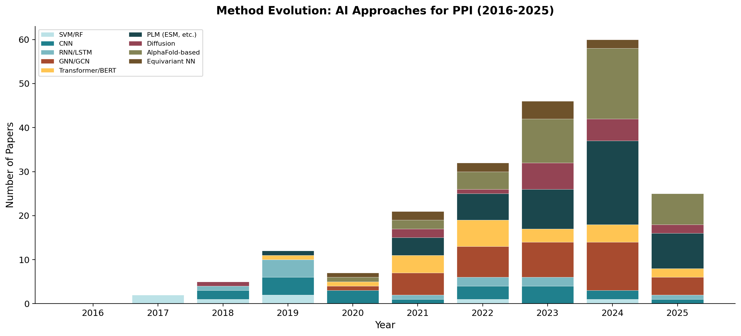

4.2 方法与任务交叉矩阵
下图展示了不同方法类型在各研究任务中的应用分布。可以观察到：PLM方法在几乎所有任务中都有渗透；GNN方法在网络分析和结构预测中尤为活跃；扩散模型集中于复合物结构预测和生成式设计；经典方法主要保留在二元分类和亲和力预测的基准对比中。
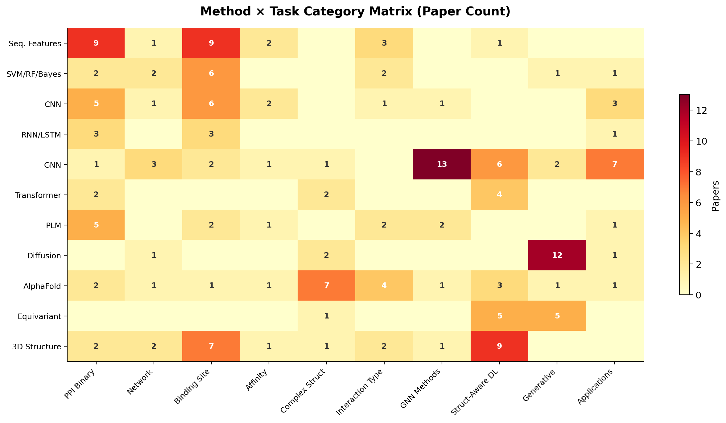

4.3 核心方法对比
方法类型 | 核心优势 | 主要局限 | 当前地位
经典ML (SVM/RF) | 简单、可解释、训练快 | 依赖特征工程、扩展性差 | 已被DL超越，但仍是有价值的基准线
CNN | 局部模式捕获能力强 | 难以建模长程依赖 | 在PPI预测中已被Transformer替代
RNN/LSTM | 可处理变长序列 | 梯度消失、训练慢 | 已被注意力机制替代
GNN/GCN | 天然适合图结构数据 | 过平滑、扩展性 | 当前主流方法之一，适合网络和结构数据
Transformer | 全局注意力、可并行 | 计算量大、需大量数据 | 当前SOTA的核心架构
PLM (预训练) | 强大的表征能力、可迁移 | 微调成本高 | 最有前途的方向，性能持续领先
等变神经网络 | 物理对称性保证 | 实现复杂、训练慢 | 结构预测的前沿方向
扩散模型 | 生成质量高、多样性好 | 推理慢、训练昂贵 | 蛋白质设计和对接的革命性方法

5. 输入表征分析 Input Representation Analysis
蛋白质的计算表征方式是影响PPI预测性能的关键因素。从原始序列到3D结构，不同粒度的表征携带了不同层次的信息。PLM嵌入已成为最强大的通用表征，它从大规模蛋白质序列语料库中学习到的上下文化嵌入可以捕获进化、结构和功能信息。多模态方法通过融合多种表征来获得互补优势。
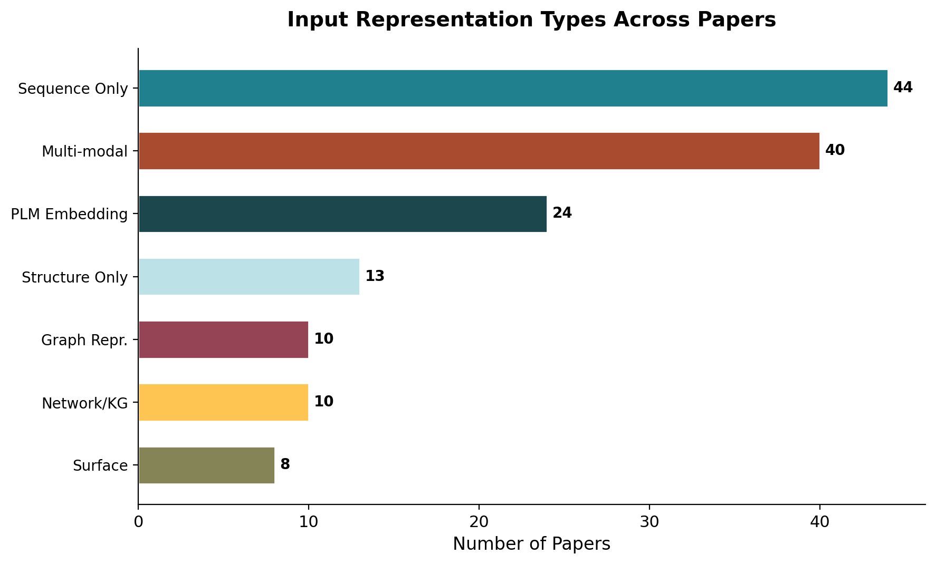
表征类型 | 代表方法 | 优势 | 局限 | 趋势判断
序列特征 | AAC, CTD, PSSM | 计算简单、通用 | 信息有限 | 已被PLM嵌入替代
PLM嵌入 | ESM-2, ProtTrans | 信息丰富、可迁移 | 计算资源需求大 | 当前最主流的表征方式
图表示 | 残基接触图 | 编码空间关系 | 需要结构信息 | GNN方法的标准输入
3D结构 | 坐标、密度 | 最完整的信息 | 结构获取困难 | 高精度任务必需
分子表面 | MaSIF表面 | 编码界面化学 | 计算昂贵 | 界面预测的前沿方法
多模态 | 序列+结构+功能 | 信息互补 | 融合策略复杂 | 性能上限最高

6. 发表渠道分析 Publication Venue Analysis
发表渠道的分布反映了PPI-AI研究的跨学科特性。Bioinformatics（54篇，20%）和Nucleic Acids Research（27篇，10%）是最主要的发表阵地，表明该领域的核心仍在生物信息学。Nature系列期刊和Science分别贡献了显著的高影响力论文。值得注意的是，ICLR（11篇）已成为该领域在ML会议中最重要的发表阵地，超过了NeurIPS和ICML，这反映了蛋白质AI研究在ML社区中的升温。arXiv和bioRxiv预印本服务器贡献了26篇论文，体现了该领域快速迭代的特点。
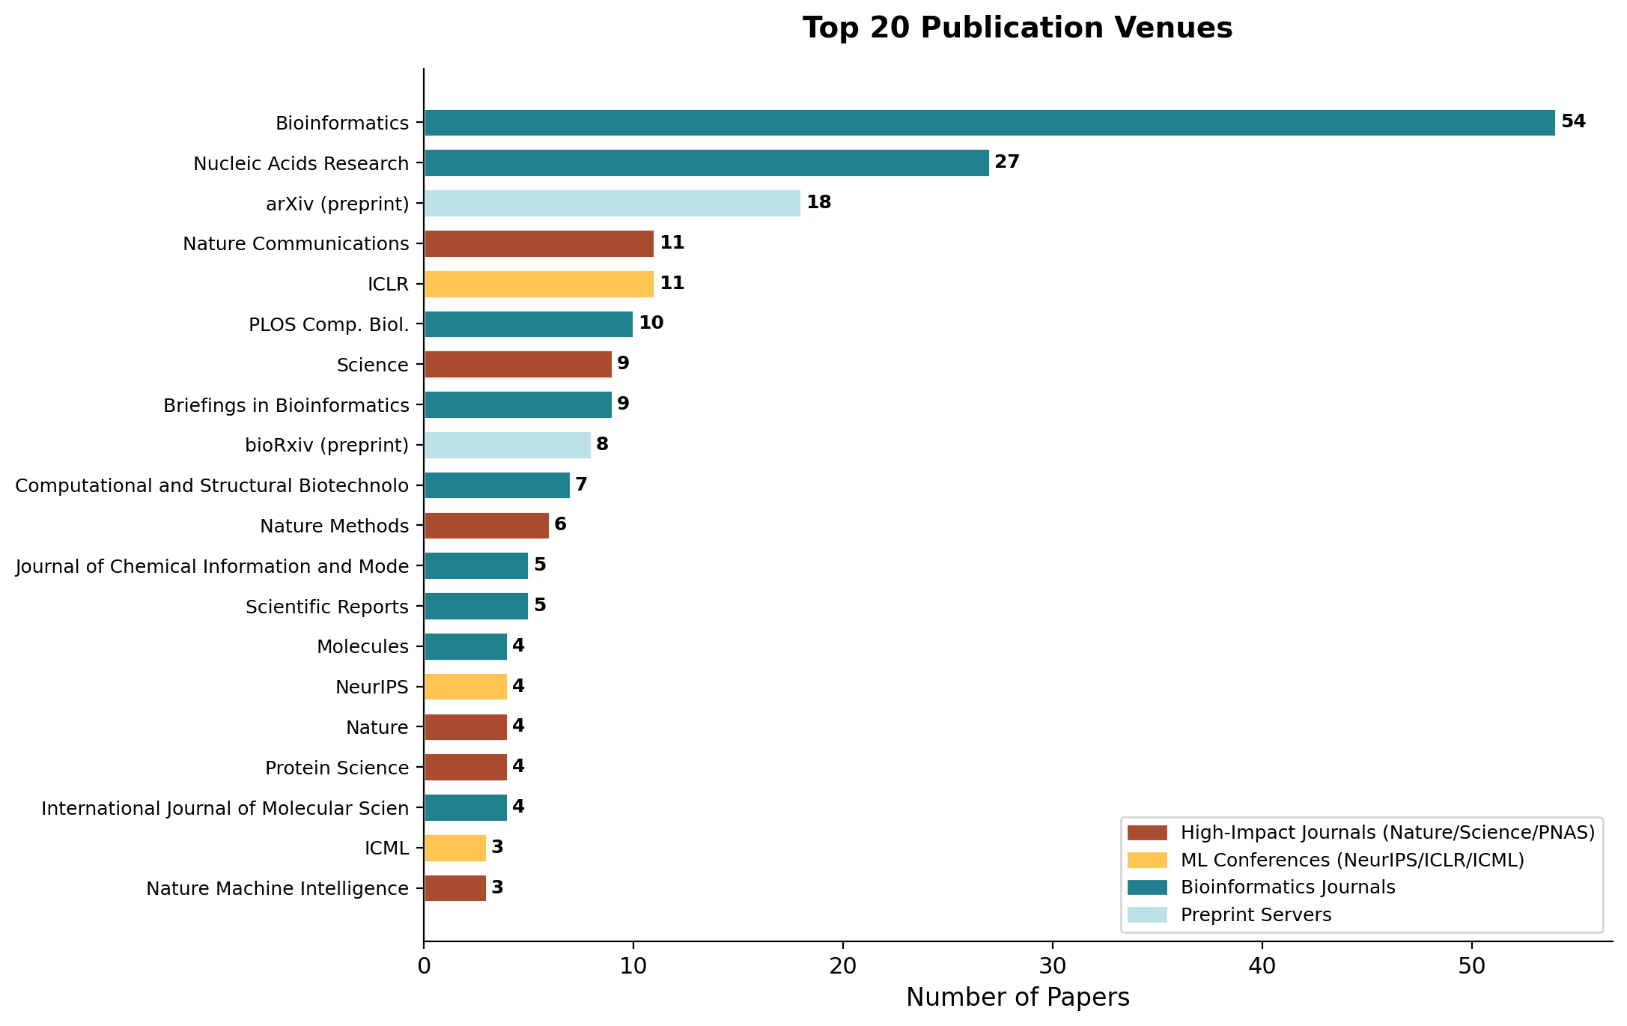

6.1 跨学科发表趋势
一个显著趋势是：越来越多的PPI相关工作发表在机器学习顶级会议上（NeurIPS, ICLR, ICML），而非传统的生物信息学期刊。这表明该领域正在从"生物学问题的计算解决方案"转变为"计算方法学的前沿探索领域"。同时，Nature, Science等顶级综合期刊对PPI-AI工作的关注度持续上升，特别是AlphaFold系列、RFdiffusion等工作获得了前所未有的关注。

7. 数据集与资源分析 Dataset & Resource Analysis
高质量的数据集和数据库是PPI-AI研究的基石。PDB是最广泛引用的资源（58篇论文提及），反映了结构数据在该领域的核心地位。STRING数据库（33篇）作为综合PPI网络资源在网络分析研究中不可或缺。SKEMPI 2.0（19篇）是亲和力预测的标准基准。BioGRID（17篇）和DIP（16篇）提供了实验验证的交互数据。
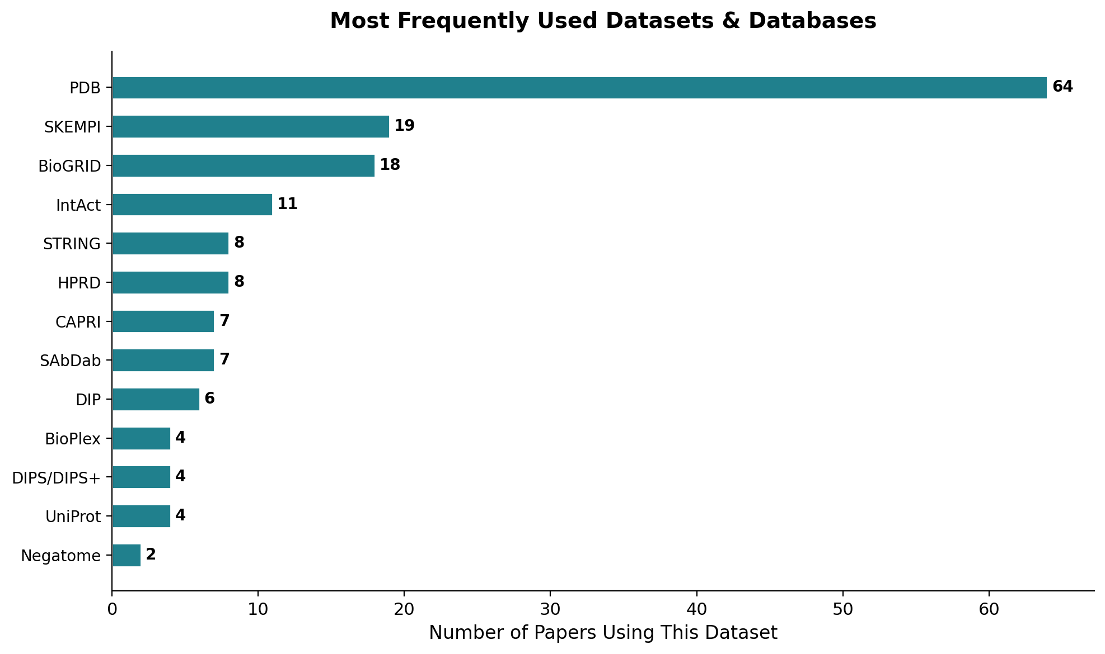

7.1 基准评估问题
值得警惕的是，PPI预测领域存在严重的基准评估问题。Bernett et al. (2024) 系统性地揭示了多个广泛使用的PPI基准中存在的数据泄漏问题——测试集中的蛋白质对在训练集中有高度同源的对应物，导致方法性能被严重高估。Park & Marcotte (2012) 更早地指出了PPI预测中"简单vs困难"预测问题的区分问题。这些发现对所有已发表方法的性能声称提出了质疑，也强调了建立无泄漏基准的紧迫性。

8. 代码可用性分析 Code Availability Analysis
在 271 篇论文中，135 篇（49.8%）提供了可访问的代码或GitHub仓库。代码可用性是衡量研究可重复性的重要指标。
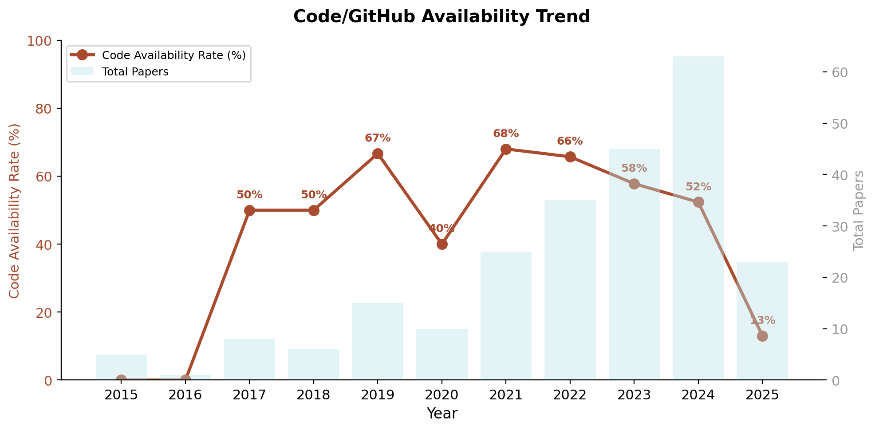
从趋势来看，2019-2022年的代码公开率维持在60-68%的较高水平，但2025年由于许多论文尚处于早期阶段，代码发布率暂时较低。总体而言，该领域的代码公开文化优于许多其他生物信息学子领域，这得益于ML社区"代码即方法"的文化影响。PyTorch是最流行的深度学习框架，在有代码的论文中占据绝对主导地位；TensorFlow的使用比例在2021年后显著下降。

9. 趋势分析与未来展望 Trend Analysis & Future Outlook

9.1 上升趋势
- 蛋白质语言模型 (PLMs)：从2020年的1篇到2024年的20+篇，PLM已成为PPI预测的主导表征方法。ESM-2、SaProt、ProtTrans等模型通过大规模预训练学习到了丰富的蛋白质知识。
- 扩散模型：2022年DiffDock-PP的出现标志着扩散模型进入PPI领域，2024年已有13+篇相关论文。扩散模型在蛋白质对接和结合体设计中展现了卓越性能。
- 基础模型统一框架：AlphaFold 3的发表标志着"通用分子相互作用预测"成为可能。Chai-1、Boltz-1等开源替代方案的快速跟进表明社区对统一框架的强烈需求。
- 生成式蛋白质设计：RFdiffusion和AlphaProteo展示了AI设计蛋白质结合体的实验成功，标志着从"预测"到"设计"的范式转变。
- 等变神经网络：SE(3)-等变架构（GVP, EGNN, PaiNN）在结构感知任务中持续增长，因为它们能够天然尊重物理对称性。

9.2 下降/成熟趋势
- 传统特征工程：PSSM、AAC、联合三元组等手工特征正在被PLM嵌入全面替代。2023年后几乎没有新论文采用纯特征工程方法。
- SVM/RF基线：经典ML方法在新论文中仅作为基准对比出现，不再作为主要贡献方法。
- 简单序列编码：独热编码和k-mer频率等简单编码方式已被上下文化嵌入完全取代。
- 模板对接方法：传统基于模板的对接方法正在被深度学习对接方法（DiffDock-PP、EquiDock）增强或取代。

9.3 关键研究空白
- 标准化基准缺失：缺乏统一的、无数据泄漏的评估基准是该领域最严重的系统性问题。不同论文使用不同的数据划分和评估协议，使方法对比极为困难。
- 负样本质量：大多数方法依赖随机负采样，但真实的"非交互"蛋白对远比随机对复杂。构建高质量负样本集仍是开放问题。
- 动态/条件特异性PPI：绝大多数方法假设PPI是静态的，但实际上PPI具有时间依赖性、组织特异性、条件响应性。建模这种动态性是重要但尚未充分探索的方向。
- 可解释性：深度学习PPI模型普遍缺乏生物学可解释性。理解模型"为什么"做出特定预测对于获得生物学家的信任至关重要。
- 多体复合物：绝大多数方法仅处理二元PPI，但许多生物过程涉及多蛋白复合物。预测高阶复合物的组装是重要的未解决问题。
- 实验验证闭环：计算预测与实验验证之间存在巨大鸿沟。AI辅助实验设计的工作流程尚处于萌芽阶段。
- 跨物种泛化：训练数据高度偏向模式生物（人类、酵母、果蝇），在非模式生物上的泛化能力有限。
- 蛋白质组规模预测：将结构感知方法扩展到全蛋白质组规模的预测仍面临巨大的计算挑战。

10. 最具影响力的30篇论文 Top 30 Seminal Papers
以下是按引用量排序的最具影响力论文。这些论文定义了该领域的研究方向，是撰写综述时必须重点讨论的核心文献。
# | 论文标题 | 年份 | 期刊/会议 | 引用 | 类别
1 | Invariant Point Attention and SE(3)-equivariant structu... | 2021 | Nature | 15,000 | Cat 10
2 | RCSB Protein Data Bank: powerful new tools for explorin... | 2021 | Nucleic Acids Research | 15,000 | Cat 14
3 | STRING v10: protein–protein interaction networks, integ... | 2015 | Nucleic Acids Research | 11,000 | Cat 14
4 | STRING v11: protein–protein association networks with i... | 2019 | Nucleic Acids Research | 8,000 | Cat 14
5 | The STRING database in 2021: customizable protein–prote... | 2021 | Nucleic Acids Research | 8,000 | Cat 2
6 | Human Protein Reference Database—2009 update | 2009 | Nucleic Acids Research | 6,000 | Cat 14
7 | Evolutionary-Scale Prediction of Atomic-Level Protein S... | 2023 | Science | 5,500 | Cat 8
8 | The BioGRID interaction database: 2017 update | 2017 | Nucleic Acids Research | 5,000 | Cat 14
9 | UniProt: the Universal Protein Knowledgebase in 2023 | 2023 | Nucleic Acids Research | 5,000 | Cat 14
10 | HADDOCK: a protein-protein docking approach based on bi... | 2003 | Journal of the American Chemic | 5,000 | Cat 5
11 | Accurate and efficient protein structure prediction for... | 2021 | Science | 5,000 | Cat 5
12 | The FoldX web server: an online force field | 2005 | Nucleic Acids Research | 4,500 | Cat 4
13 | The Database of Interacting Proteins: 2004 update | 2004 | Nucleic Acids Research | 4,000 | Cat 14
14 | The BioGRID database: A comprehensive biomedical resour... | 2021 | Protein Science | 4,000 | Cat 14
15 | Biological Structure and Function Emerge from Scaling U... | 2021 | Proceedings of the National Ac | 4,000 | Cat 8
16 | ProtTrans: Toward Understanding the Language of Life Th... | 2021 | IEEE Transactions on Pattern A | 3,500 | Cat 8
17 | STRING: a database of predicted functional associations... | 2003 | Nucleic Acids Research | 3,000 | Cat 14
18 | Robust deep learning based protein sequence design usin... | 2022 | Science | 3,000 | Cat 12
19 | The STRING database in 2023: protein–protein associatio... | 2023 | Nucleic Acids Research | 3,000 | Cat 14
20 | Accurate structure prediction of biomolecular interacti... | 2024 | Nature | 3,000 | Cat 17
21 | DIP, the Database of Interacting Proteins: a research t... | 2002 | Nucleic Acids Research | 3,000 | Cat 2
22 | Protein complex prediction with AlphaFold-Multimer | 2022 | bioRxiv (published via DeepMin | 2,800 | Cat 5
23 | IntAct: an open source molecular interaction database | 2004 | Nucleic Acids Research | 2,500 | Cat 14
24 | De novo design of protein structure and function with R... | 2023 | Nature | 2,500 | Cat 12
25 | ZDOCK server: interactive docking prediction of protein... | 2014 | Bioinformatics | 2,500 | Cat 5
26 | The ClusPro web server for protein-protein docking | 2017 | Nature Protocols | 2,500 | Cat 5
27 | MINT: a Molecular INTeraction database | 2002 | FEBS Letters | 2,000 | Cat 14
28 | IntAct—open source resource for molecular interaction d... | 2007 | Nucleic Acids Research | 2,000 | Cat 14
29 | HDOCK: a web server for protein-protein and protein-DNA... | 2017 | Nucleic Acids Research | 2,000 | Cat 5
30 | SKEMPI 2.0: an updated benchmark of changes in protein-... | 2019 | Bioinformatics | 1,800 | Cat 4

11. 推荐阅读优先级 Recommended Reading

11.1 必读论文（Top 20）
以下论文是撰写本综述时需要精读的核心文献，按主题重要性和学术影响力排序：
- 1. AlphaFold 3 (Abramson et al., 2024) — 通用分子相互作用预测的统一框架，Nature发表
- 2. AlphaFold-Multimer (Evans et al., 2022) — 蛋白质复合物结构预测的里程碑
- 3. AlphaFold2 / IPA (Jumper et al., 2021) — 蛋白质结构预测革命，不变点注意力机制
- 4. ESM-2 (Lin et al., 2023) — 150亿参数PLM，从序列预测结构，Science发表
- 5. RoseTTAFold (Baek et al., 2021) — 三轨注意力网络，AlphaFold2的重要替代方案
- 6. RFdiffusion (Watson et al., 2023) — 扩散模型蛋白质设计，Nature发表
- 7. MaSIF (Gainza et al., 2020) — 分子表面学习开创性工作，Nature Methods
- 8. ProteinMPNN (Dauparas et al., 2022) — 蛋白质序列设计的SOTA方法，Science
- 9. D-SCRIPT (Sledzieski et al., 2021) — 跨物种PPI预测的突破性方法
- 10. STRING (Szklarczyk et al., multiple) — 最广泛使用的PPI数据库，>10,000引用
- 11. GVP (Jing et al., 2021) — 几何向量感知器，等变方法的代表
- 12. GNN-PPI (Lv et al., 2021) — GNN应用于PPI预测的奠基工作
- 13. DiffDock-PP (2023) — 扩散模型蛋白质对接的开创性工作
- 14. SaProt (Su et al., 2024) — 结构字母+序列PLM，ICLR 2024
- 15. HIGH-PPI (Gao et al., 2023) — 分层图学习PPI预测，Nature Communications
- 16. Bernett et al. (2024) — 揭示PPI基准数据泄漏问题的关键批判性工作
- 17. PIPR (Chen et al., 2019) — 端到端残差RCNN PPI预测的标杆方法
- 18. BioGRID (Oughtred et al., 2021) — 重要的生物交互数据库
- 19. SKEMPI 2.0 (Jankauskaitė et al., 2019) — 亲和力预测的标准基准数据集
- 20. AlphaProteo (Zambaldi et al., 2024) — AI设计蛋白质结合体的实验验证

12. 结论 Conclusion
本报告系统性地分析了 271 篇关于"AI驱动的蛋白质-蛋白质相互作用映射与建模"的研究论文。核心发现如下：
- 范式转变：该领域正在经历从"手工特征+经典ML"到"预训练基础模型+微调"的根本性范式转变。蛋白质语言模型（PLMs）已成为最强大的通用表征工具。
- 统一框架趋势：AlphaFold 3的出现标志着"通用分子相互作用预测"成为可能。未来可能出现统一的PPI预测框架，能够处理不同类型的分子相互作用。
- 从预测到设计：RFdiffusion和AlphaProteo的成功标志着该领域正在从"预测现有PPI"转向"设计新的蛋白质相互作用"，这对药物设计具有革命性意义。
- 基准问题亟待解决：数据泄漏和不规范的评估协议是该领域最严重的系统性问题。建立标准化、无泄漏的评估基准应是社区的首要任务。
- 可重复性良好：约50%的论文提供了代码，且这一比例在近年来持续上升（2019-2022年约65%）。PyTorch已成为事实上的标准框架。
- 跨学科融合加深：PPI-AI研究正在成为生物信息学和机器学习的核心交叉领域，顶级ML会议（特别是ICLR）对该主题的关注度持续上升。
- 关键空白：动态PPI建模、多体复合物预测、可解释性、跨物种泛化等方向仍有大量未解决的问题，为未来研究提供了丰富的机会。

本报告为撰写全面的综述论文提供了结构化的文献基础和分析框架。建议在综述写作中重点关注上述趋势和空白，并以方法论演进和任务分类为双维度组织论述。

